________________________________ Szitakötő 36. szám 8 – 10. oldal
név Horgas Judit: Jel vagy csapda Feladatlap 1. osztály

- Hány manó ment az erdei úton? Karikázd be a megfelelő számot!
4 3 1 2 5

- Melyik évszakban játszódik a történet? Csak azt a képet színezd ki!
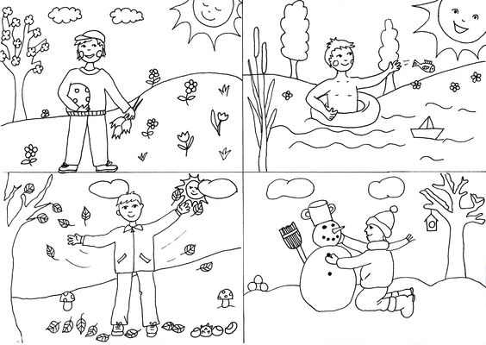
- Milyen színű volt a manók sapkája? A nevük alapján színezd ki a sapkákat!

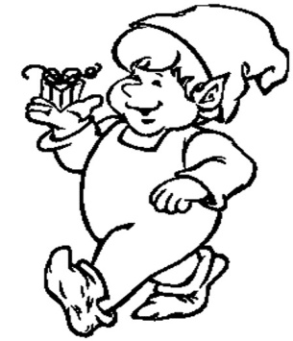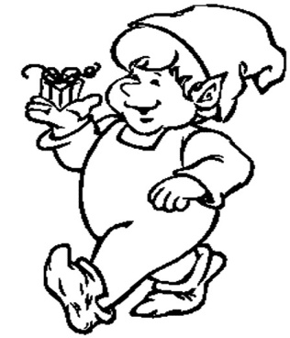
gás – pár no – el

- Hogy nézett ki az erdő közepén álló épület? Tegyél X – t a megfelelő kép alatti □ – be!
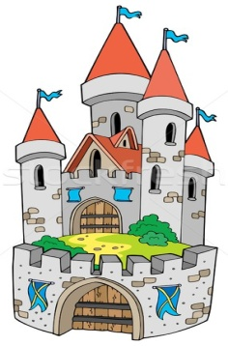 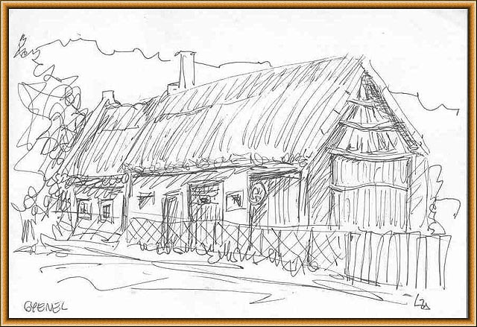 □ □
5. Mi volt az erdő közepén álló épület tetején? Karikázd be!
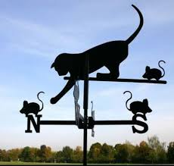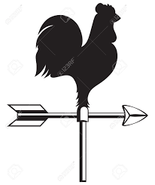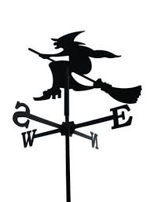

- Miben estek hasra a manók az erdei úton? Húzd alá!

hol - ló sál sap – ka pán - cél

- a; Szerintetek, milyen csapdára, gonoszságra, szörnyre számítottak a manók? Rajzold le!
b; Régen füstjelekkel is „beszéltek” az emberek! Miért volt a lovag füstje fekete? Rajzolj igazi tüzet a lovagnak! ( Visszautalás a címre: Jel vagy csapda?)

- Tanulságok megfogalmazása: Pl. Ne ítélj előre! Jó dolog egy közösség tagjának lenni! A közösség összetartó ereje (falu, kis csoport, páros), téged is véd, mint egy páncél!

